МОУ СОШ №12
с углубленным изучением отдельных предметов
«Центр образования»
Учитель начальных классов: Багрий Кристина Руслановна
Предмет: окружающий мир
Тема: «Растения и животные Красной книги»
Класс: 2 «Г»
Учебно – методический комплекс: «Школа России»
Технологическая карта урока
Цели педагогической деятельности | Познакомить с понятием Красна книга; дать краткую информацию о растениях и животных, которые занесены в Красную книгу.
Тип урока | Урок «открытия» новых знаний
Планируемые образовательные результаты | Предметные:  познакомятся: с Красной книгой России и Московской области, с некоторыми растениями и животными, которые в них занесены, с Приокско-террасным заповедником;  научатся: выявлять причины исчезновения изучаемых растений и животных; читать текст учебника, дополнительной литературы и использовать полученную информацию для сообщения.  Метапредметные:  регулятивные: принимают учебно-познавательную задачу и сохраняют ее до конца учебных действий, организовывают свою деятельность;  познавательные: осознают ответственность за сохранение природы;  коммуникативные: договариваются о распределении функций и ролей в совместной деятельности; планируют учебное сотрудничество – договариваются и приходят к общему решению в совместной деятельности.  Личностные: проявляют навыки сотрудничества в разных ситуациях, находят выход из спорных ситуаций; проводят самооценку на основе критерия успешности учебной деятельности.
Методы и формы обучения | Частично - поисковый; индивидуальная, фронтальная, групповая.
Образовательные ресурсы | Учебник: Плешаков А. А. «Окружающий мир» 2 класс, Красная книга России, Красная книга Московской области, толковый словарь С. Ожегова, «Большой атлас животных», выставка книг, проектор, интерактивная доска, презентация, тест в программе INTERWRITE RESPONSE, ноутбук для учителя, ноутбуки и наушники для учащихся, задания №1, №2 для каждой группы, смайлики для самооценки, игрушка для каждого ученика (панда), картинки с изображением растений и животных, занесенных в Красную книгу.

Этапы  урока | Деятельность  учителя | Деятельность учащихся | Универсальные учебные действия
I. Организационный момент  1 мин | Прозвенел уже звонок.  Начинается урок.  Мы сегодня не одни,  Гости на урок пришли.  Встали все у парт красиво,  Поздоровались учтиво,  Подтянитесь, улыбнитесь  И тихонько все садитесь.  - Я очень рада видеть ваши добрые лица и лучистые глазки! Улыбнувшись, вы подарили частичку своего хорошего настроения!  Думаю, что урок окружающего мира принесёт всем нам радость общения и хорошие результаты. | 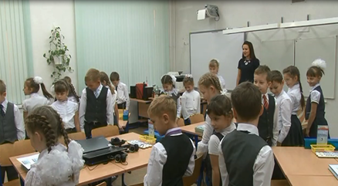  Слушают. Тихо садятся на свои места в группах. | Личностные: выражают положительное отношение к процессу познания, желание узнать новое, проявляют внимание.  Регулятивные: нацеливание на успешную деятельность.  Коммуникативные: планирование учебного сотрудничества с учителем и сверстниками.
II.Актуализация знаний  2 мин | 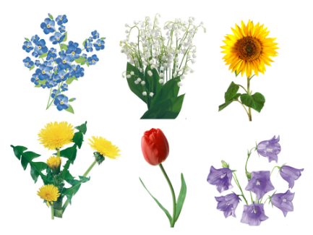  - Ребята, посмотрите на экран и скажите, что вы видите?  (Цветы)  - Назовите их (незабудка, тюльпан, ландыш, одуванчик, подсолнух, колокольчик)  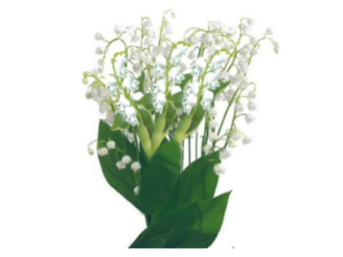  - Какой цветок можно отнести к редкому виду растений? (Ландыш)  - Почему вы так думаете? (Занесен в Красную книгу)  - Молодцы! | Отвечают на вопросы учителя.  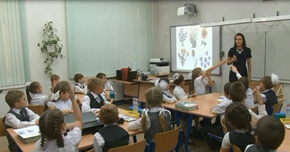 | Познавательные: умение классифицировать объекты.
III.  Самоопределение к деятельности  5 мин | - Предположите, о чем мы будем говорить сегодня на уроке? (Ответы учащихся)  - Верно.  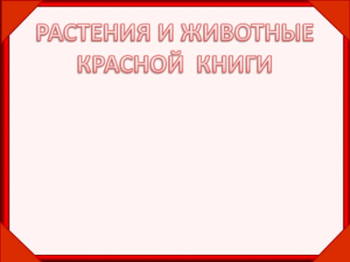  - Сегодня на уроке мы будем говорить не только о редких растениях, но и о животных, которые занесены в Красную книгу.  - Какие задачи поставим перед собой? (Ответы учащихся)  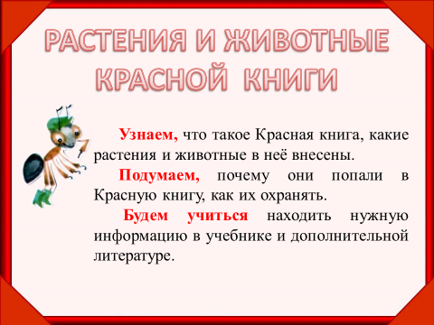  - Прочитайте, какие задачи предлагает нам решить Муравьишка.  - Мы узнаем, что такое Красная книга, какие растения и животные в нее внесены. Подумаем, почему они попали в Красную книгу, как их охранять. Будем учиться находить нужную информацию в учебнике и дополнительной литературе. | 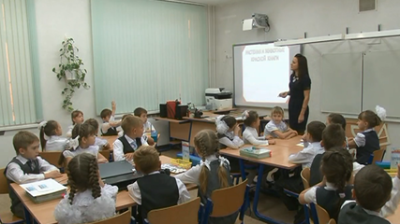  Отвечают на вопросы учителя, знакомятся с темой урока, обсуждают задачи урока и пытаются их самостоятельно сформулировать.  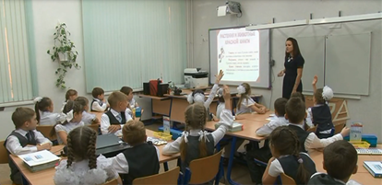  Читают задачи на слайде. | Личностные: учебно-познавательный интерес к новому учебному материалу и способам решения новой задачи.  Регулятивные: самостоятельно формулируют тему и учебные задачи урока; принимают и сохраняют учебную задачу, в сотрудничестве с учителем ставят новые учебные задачи.  Познавательные: осуществляют синтез как составление целого из частей.  Коммуникативные: высказывают свое мнение в доступной форме.
IV. Открытие «нового» знания  30 мин  - Беседа  2. Рассказ учителя  - Работа в группах  - Физкультминутка  - Работа по учебнику  - Работа в группе  - Просмотр видеоролика  - Беседа  - Работа с Толковым словарем  10.Домашнее задание | - Ребята, а где вы встречались в жизни с красным цветом?  (Сигнал светофора)  - Что означает красный цвет?  (Цвет опасности, тревоги, предупреждения)  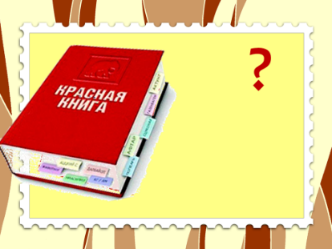  - Верно. Он, как красный сигнал светофора, предупреждает: «Осторожно! Может случиться беда!»  - Почему же книгу назвали Красной?  (Эта книга предупреждает об опасности)  - О какой опасности она нас предупреждает? (Ответы учащихся)  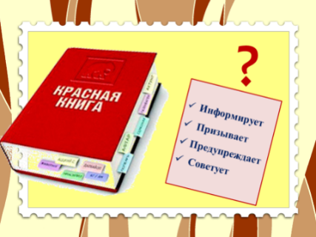  Красная книга:  - информирует, какие виды животных и растений в опасности;  - призывает изучать эти виды;  - предупреждает об исчезновении этих видов;  - советует, как сохранить эти редкие виды растений и животных.    - Люди думали, что природа неисчерпаема, сколько бы не брать у неё, всё само собой восстанавливается. И просчитались. Многие виды животных и растений исчезают. К началу 20 века стало очевидно, что необходимо принимать специальные меры по спасению животного и растительного мира.  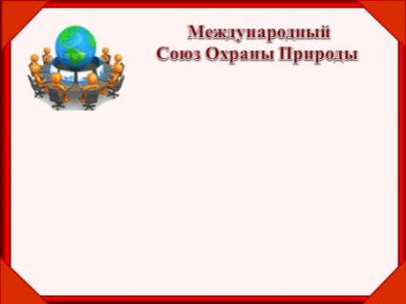  Ученые мира создали Международный союз охраны природы, которые стали изучать, каким растениям и животным надо помочь в первую очередь. Составили список редких и находящихся под угрозой  исчезновения животных, растений, грибов и издали в виде книги. А назвали ее - Красная книга.  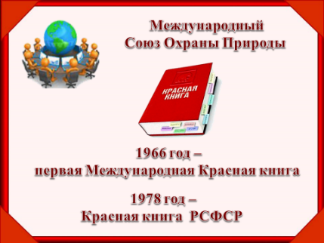  В 1966 году была издана первая Международная Красная книга, которая хранится в Швейцарии. На её составление потребовалось 14 лет. В нашей стране Красная книга появилась в 1978 году. (показ книги). Поставим ее на нашу выставку книг.  Сегодня мы с вами совершим небольшое путешествие по страницам Красной книги. (открывается доска с темой и страницами)  Работать будем в группах.  Найдите у себя на столах задание №1 (см. Приложение 1), изучите его и приступите к выполнению.  1 группа Откройте учебник на с. 88-89 и найдите информацию о растениях, занесенных в Красную книгу. Запишите их названия.  2 группа Прочитайте текст. Составьте рассказ о бабочке аполлон, используя вопросы.  3 группа Откройте «Большой атлас животных» на с.144.  Найдите информацию о лебеде-шипуне. Прочитайте и расскажите.  4 группа Прослушайте информацию об амурском тигре и сделайте краткое сообщение по плану.  - Вижу вы готовы. Каждая группа, выполняя свое задание, подготовила рассказ об объекте своего исследования.  - Начнем с 1 группы.  - Какие растения вы выбрали и что интересного о них узнали?  (венерин башмачок, лотос, женьшень)  - Молодцы, прекрасно справились с заданием!  - Давайте еще раз назовем растения, которые занесены в Красную книгу.  - Молодцы!  - Предоставляем слово 2 группе. О ком вы подготовили сообщение? (о бабочке аполлон) Посмотрите, какая красавица.  - Спасибо, присаживайся.  - Ребята, в рассказе вы услышали о том, что бабочка аполлон может «шипеть». А «шипит» она с помощью ножек, которыми трёт по нижней поверхности крыльев.  Кроме бабочек в Красную книгу занесено большое количество насекомых.  Среди, которых дровосек реликтовый. Слово «реликтовый» означает, что жук сохранился с древнейших времен. Это самый крупный жук нашей страны.  А вот стрекоза дозорщик - император. Одна из самых крупных стрекоз России. Ноги с длинными шипами, с помощью которых в полете складываются ловчая корзиночка для насекомых. Обитает по берегам мелких водоемов. Численность стремительно сокращается из-за загрязнения водоемов.  - Давайте еще раз назовем насекомых, которые занесены в Красную книгу.  - Молодцы!  - А сейчас, я вам предлагаю немного отдохнуть.  - Ребята 3 группы изучали информацию в «Большом атласе животных» о лебеде-шипуне (показ) Давайте послушаем.  - Молодец!  - А еще об одном представителе птиц, занесенных в Красную книгу, мы прочитаем в учебнике. Откройте учебник на с.88.  Вот эта удивительно красивая и очень редкая птица (белый журавль). Закройте учебник.  - Давайте еще раз назовем птиц, которые занесены в Красную книгу.  - Молодцы!  - Ребята 4 группы прослушали информацию и подготовили сообщение. О ком? Мы сейчас узнаем. (амурский тигр)  - Спасибо ребята, очень интересно.  - Ребята, чтобы узнать, какое еще животное занесено в Красную книгу, нужно выполнить задание №2 (см. Приложение 2). Возьмите конверт, выложите его содержимое и соберите картинку.  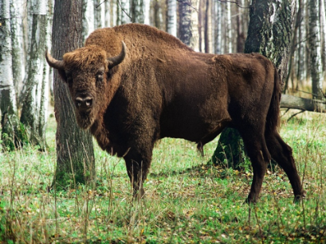  - Изображение какого животного у вас получилось?  - Внимание на экран. (видео)  - Какой же заповедник находится на территории Серпуховского района?  - Обратите внимание, наша выставка пополнилась книгой о Приокско-террасном заповеднике.  - А что такое заповедник? (Место, где живут редкие растения и животные)  - Давайте обратимся к толковому словарю и прочитаем точную формулировку.  - Мы обязательно посетим Приокско-террасный заповедник.  В каждом регионе России есть своя Красная книга, есть она и в Московской области. Вот она (поставить на выставку). Чтобы узнать, какие растения и животные в нее внесены достаточно ее лишь открыть и посмотреть. Но я вам предлагаю изучить этот список детально. Дома вы подготовите сообщение о растении или животном, занесенном в Красную книгу Московской области.  Вот и просмотрены Красной книги страницы  Нуждаются в помощи звери и птицы,  И насекомые, и растения  Должны охранять, мы друзья, без сомнения!  - Красную Книгу называют еще и Документом совести человека. Обратите внимание как много страниц в этой книге.  - Ребята, а что каждый из нас может сделать, чтобы Красная книга не пополнялась новыми страницами?  Не ловите бабочек, стрекоз, жуков!  Не ломайте ветки деревьев и кустарников!  Не рвите цветы!  Не ловите детенышей диких животных не уносите их домой!  - Да, ребята, соблюдая эти простые правила и делая что-то полезное для окружающей среды, мы сможем сделать наш мир лучше. | Отвечают на вопросы учителя.  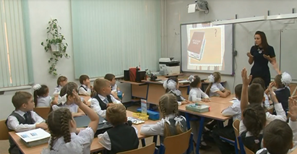  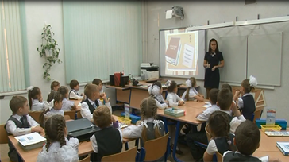  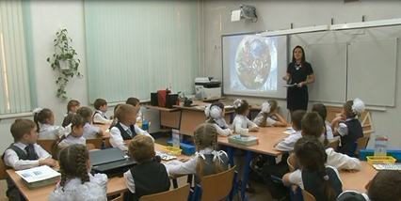  Слушают рассказ учителя.  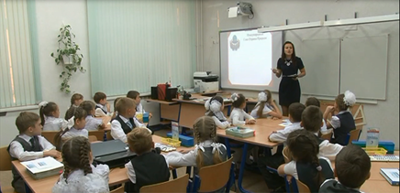  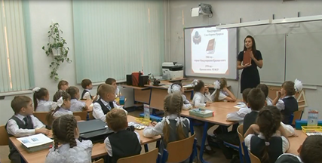  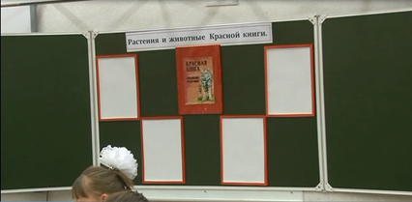  Рассматривают Красную книгу России.  Работают в группах.  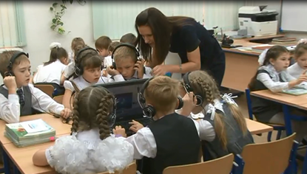  Один из участников группы выступает с сообщением. Остальные слушают, рассматривают иллюстрации.  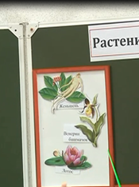  Один из участников группы выступает с сообщением.  Слушают учителя, рассматривают иллюстрации.  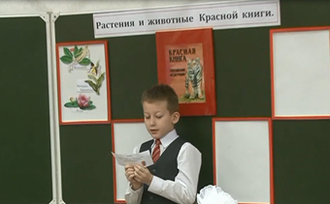  Выполняют движения под музыку.  Слушают рассказ одноклассника, рассматривают иллюстрацию.  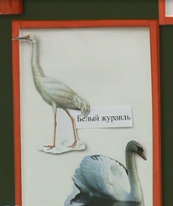  Читают текст учебника.  Один из участников группы выступает с сообщением. Остальные слушают, рассматривают иллюстрации.  Собирают картинку с изображением зубра, работая в группе.  Смотрят видеофрагмент о зубрах и Приокско-террасном заповеднике, отвечают на вопросы учителя.  Узнают значение слова «заповедник» из толкового словаря С. Ожегова.  Рассматривают Красную книгу Московской области, слушают.  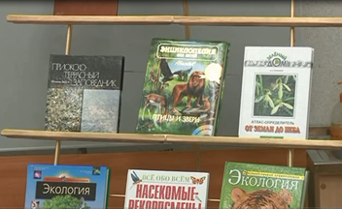  Отвечают на вопросы учителя. | Личностные: в предложенных ситуациях опираются на общие для всех правила поведения.  Регулятивные: ориентируются в учебнике, дополнительной литературе; извлекают важную информацию из сообщения одноклассника.  Познавательные: самостоятельно осуществляют поиск необходимой информации (из материалов учебника, дополнительной литературы, по воспроизведению в памяти), перерабатывают полученную информацию.  Коммуникативные: проявляют активность в совместной деятельности, участвуют в коллективном обсуждении; с достаточной полнотой и точностью оформляют свои мысли в устной и письменной речи в соответствии с задачами и условиями коммуникации; договариваются и приходят к общему выводу.
V.  Рефлексия  5 мин | - А сейчас, ребята, мы проведем небольшой тест для проверки того, как вы усвоили материал этого урока (закрыть доску, 2 створки)  - Возьмите в руки пульты и выполните задания теста (см. Приложение 3).  (тест)  - Результаты теста показали, что вы усвоили материал урока.  В памяти компьютера сохранены результаты каждого из вас, по которым я выставлю отметки.  Но мне бы хотелось, чтобы вы оценили свою деятельность на уроке сигнальными карточками по нашим привычным критериям:    Я отлично работал на уроке и получил от него удовольствие!    Я хорошо поработал, но в следующий раз буду еще активнее!    Я недоволен своей работой на этом уроке, но в следующий раз я обязательно добьюсь успеха! | 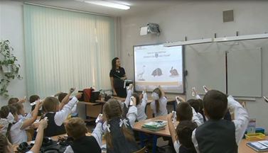  Выполняют задания теста.  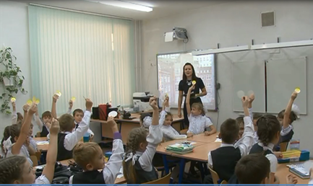  Проводят самооценку учебной деятельности. | Личностные: оценивают свою деятельность на основе критерия успешности (оценивают свои достижения, степень самостоятельности, инициативности, причины неудачи); выражают доброжелательность и эмоционально-нравственную отзывчивость.  Регулятивные: осуществляют итоговый контроль, оценивают результаты деятельности, оценивают уровень владения учебным действием, формируют адекватную самооценку.  Познавательные: представляют подготовленную информацию в наглядном и вербальном виде.  Коммуникативные: проявляют активность в деятельности, оформляют мысли в устной форме.
VI. Итог урока  2 мин | - Я вижу, что урок был полезен для вас и мне очень приятно, что от урока у вас осталось хорошее, светлое настроение.  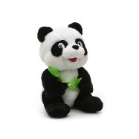  На память я хочу подарить вам символ Всемирного фонда дикой природы. Откройте коробочки.  Это, ребята, панда - одно из редких животных, занесенных в Международную красную книгу. Пусть это добродушное животное будет вам символом вашего доброго дела по охране природы.  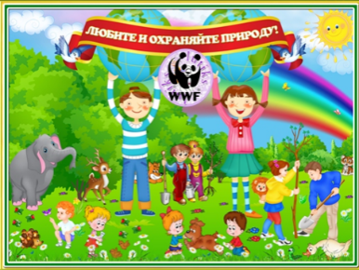  Любите и охраняйте природу!  - Спасибо за работу на уроке. Урок окончен. | 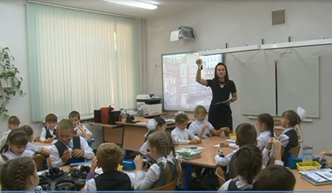  Слушают учителя. | Личностные: понимают значение знаний для человека и принимают его.

